中国建筑工业出版社
建筑数字图书馆

平台介绍
建筑数字图书馆是中国建筑工业出版社打造的建筑行业服务平台。
平台为针对用户的现实需求而设计的资源类服务系统，旨在为建筑工业领域科研及实践用户提供包括基础文献资料、互动知识服务和科研辅助等一整套的学术服务，着力打造建筑领域行业级数字内容运营平台。用户可在线浏览中国建筑工业出版社八千余种高质量电子书，为广大读者提供专业数字内容的浏览、搜索、试读、借阅、在线、离线阅读等全流程服务。系统分类引导性较好、搜索快，能够便捷地为用户找到所需书籍。
平台网址：http://dlib.cabplink.com

平台功能及操作指南
- 浏览器直接打开平台网址，无需下载阅读器，使用便捷。
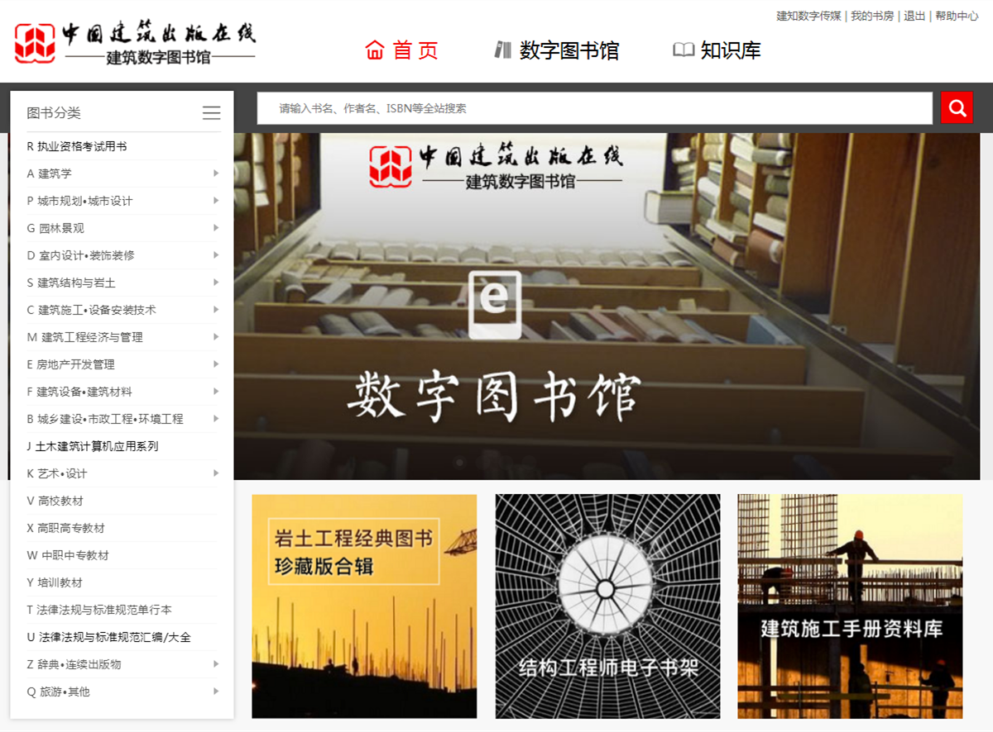
- 海量资源，版权保护，可满足有深度阅读需求的读者。平台现已收录建工社自1979年至今出版的八千余种高质量电子图书，资源实时更新，可满足建筑领域不同层面用户的多元化需求。可以为行业研究人员提供前沿的行业研究资源；可以为个人研究学习及备考提供趋势分析及方向指导；可以为专业学习人员提供专业学习类、工具类、功能性书籍。
- 支持终端设备，在左侧分类导航栏或顶部搜索栏输入搜索内容便捷查找所需图书。
搜索方式有分类导航：可按照中图分类、子库分类、产品分类等方式查找。快速检索：只需输入给定搜索条件：书名、作者、ISBN、社书号、丛书等，快速一键查找。高级检索：可按具体时间范围，实现全文、标题、作者/机构、关键词、摘要等检索字段的精准和模糊检索。同时支持灵活的检索结果展示，可以按相关度排序或时间排序，支持按照升序或者逆序排序，支持灵活的分页条数选择等。支持精确检索或者扩展检索。能够自由限定字段检索、不同字段之间布尔逻辑检索、限定学科检索、限定分类检索、限定出版时间检索。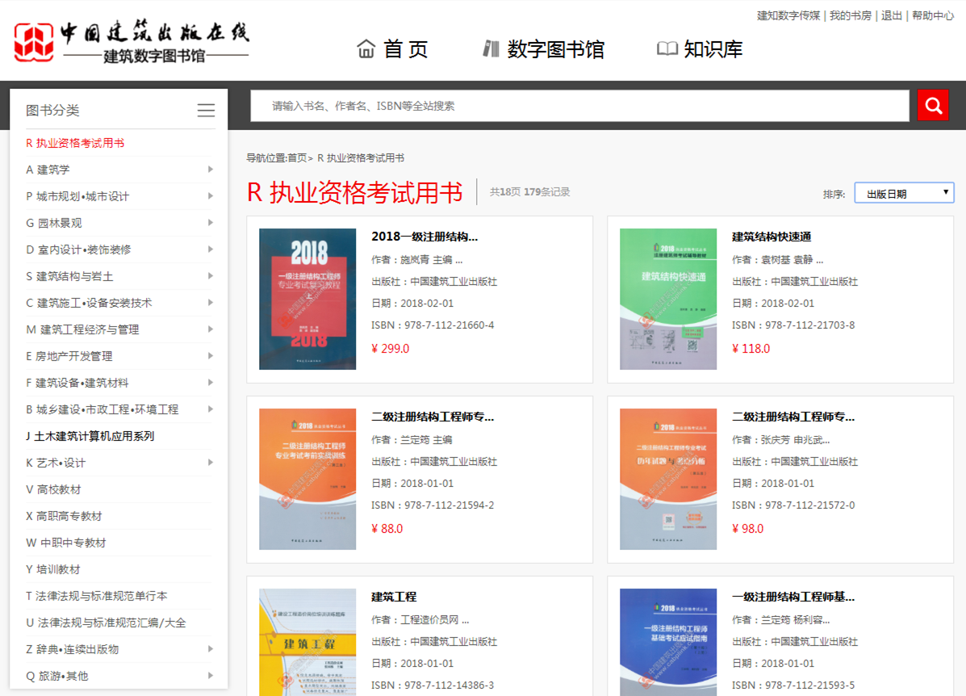
- 点击选中的图书，跳转至图书详情界面。通过阅读界面的推荐阅读及评分功能等良好的社交阅读激励机制，通过推荐阅读来将自己的喜好图书推荐至他人，鼓励用户通过多种社交手段分享新知。在图书详情处，通过查看图书简介、图书目录及图书评价，短时间即可判断该图书是否需深入阅读。在图书详情处可进行收藏、阅读、推荐阅读及评分操作。
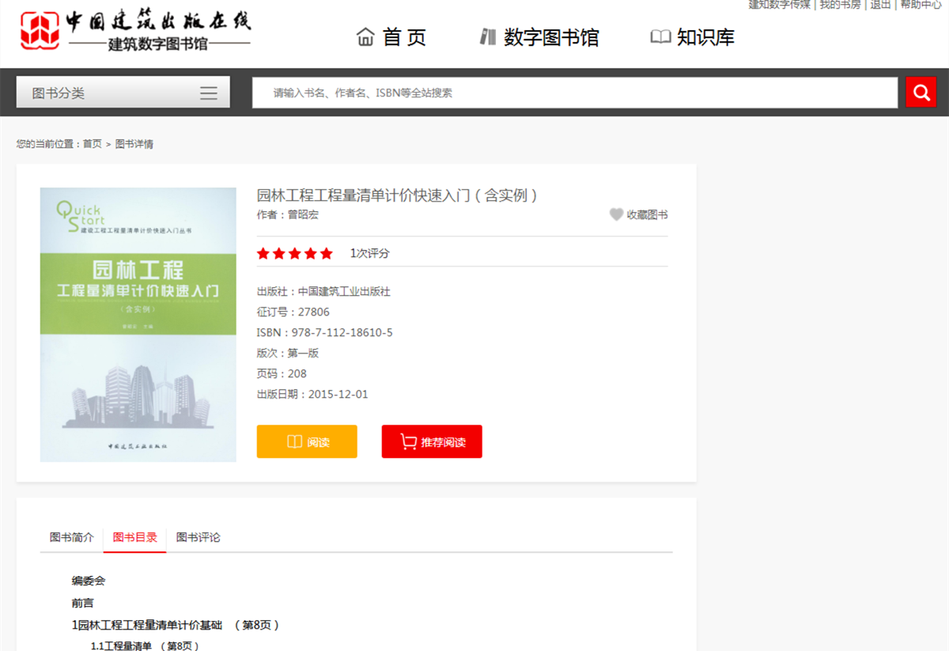
- 注册个人账户，享受个性化专属服务。将搜索到的图书点击收藏后，在我的收藏中随时阅读，避免多次搜索。
阅读图书的记录会被保存至我的书房，打开我的书房就可以看自己阅读过的所有图书，每本图书状态分别保持在上次阅读结束的状态。打开相应书籍即可在上次阅读处继续阅读。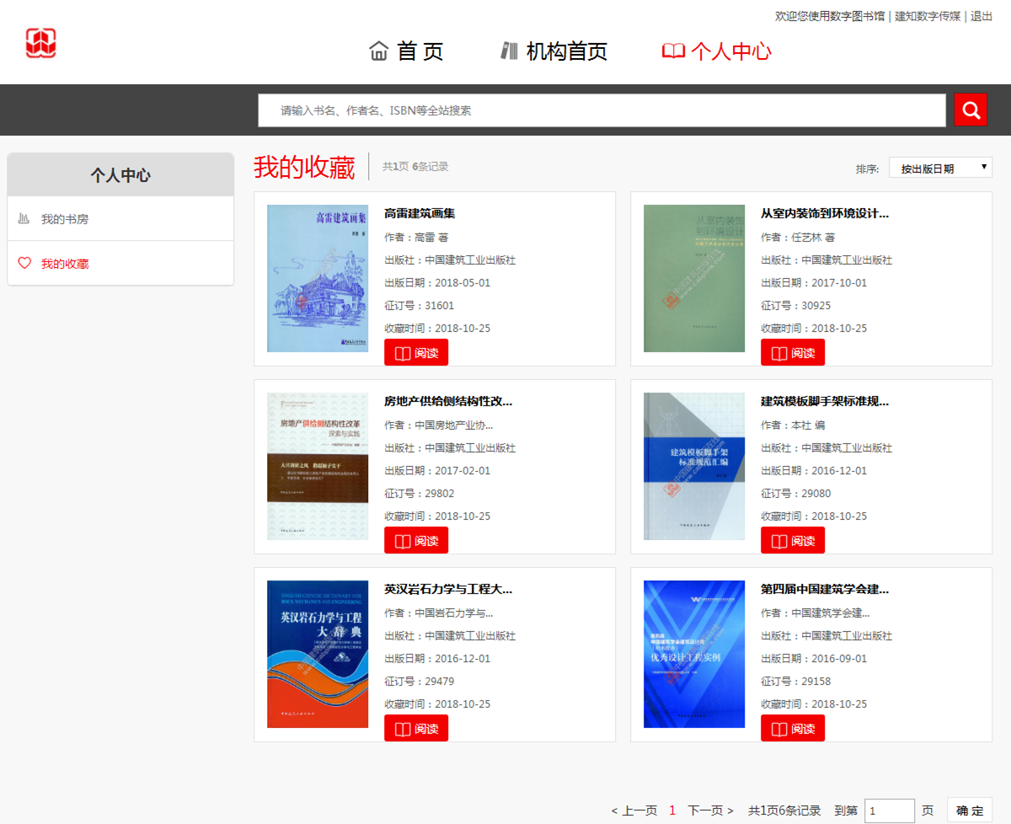
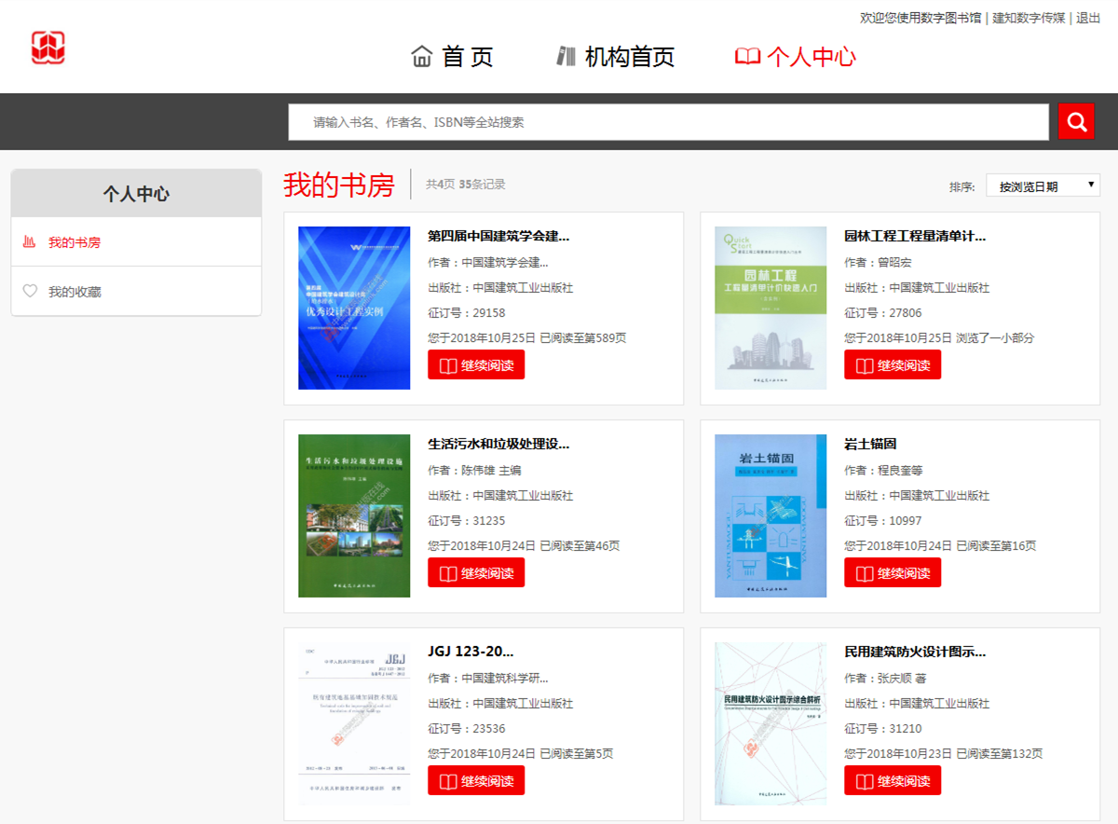
- 点击阅读进入读图界面后，可以根据用户的阅读习惯调整阅读版面大小、方向、位置；可以通过页码选择、缩略图、查找功能迅速选取需阅读内容；可以通过复制、打印等功能满足重点知识的多种形式的引用及阅读。
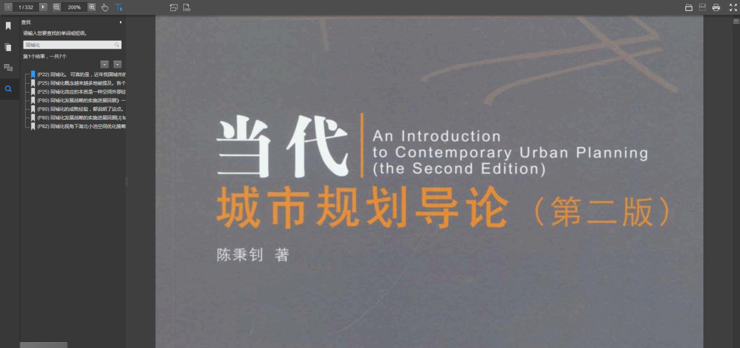
（图为通过放大功能调整至最佳阅读效果）
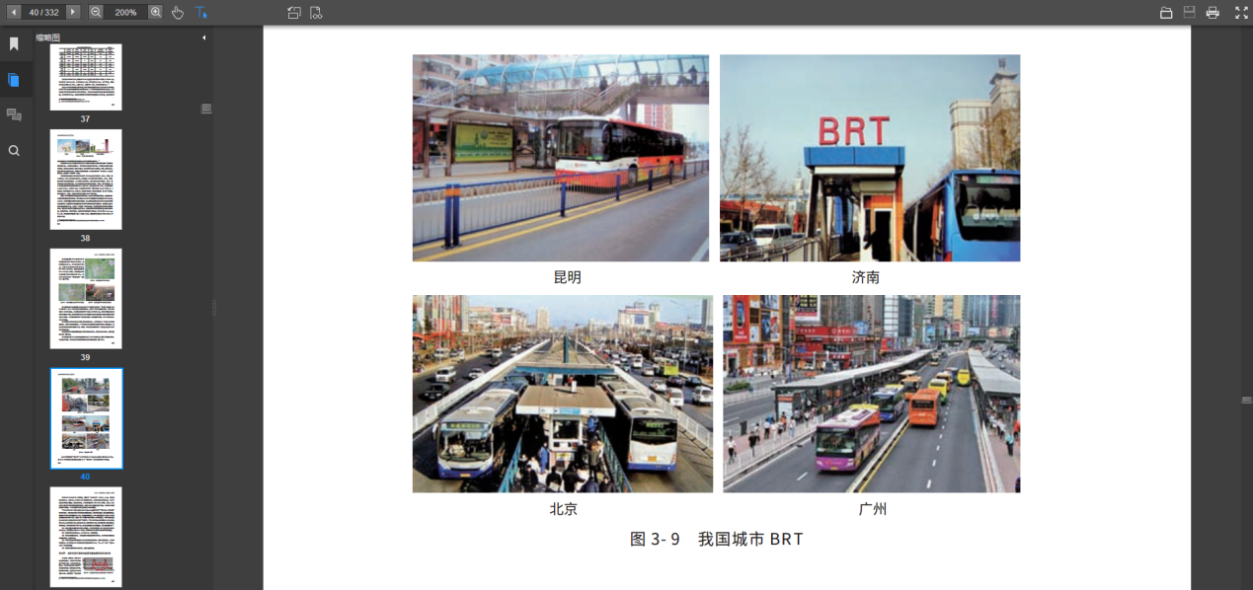
（图为通过缩略图功能快速查找所需图文内容）
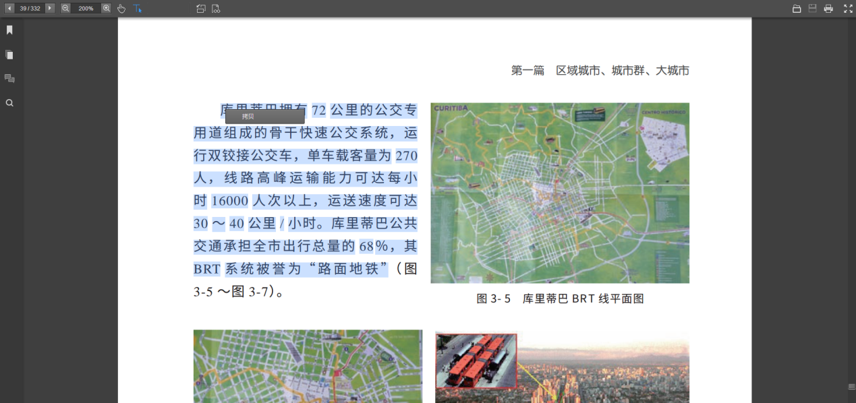
（此图为选取所需文字内容进行复制操作）
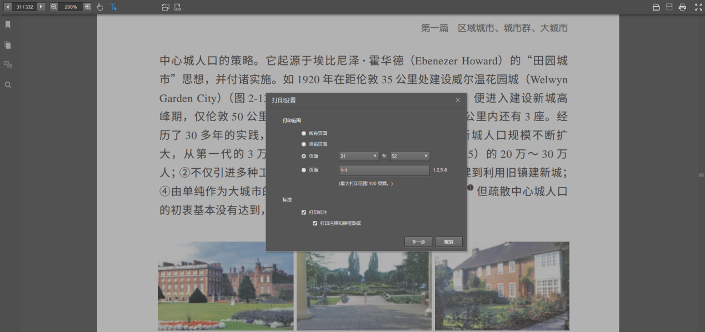
（此图为对所选图文内容进行打印操作）

联系方式
联系人：冯磊
电话：18284393493
邮箱：1143520942@qq.com

